**Приложение В**  
Проектная документация

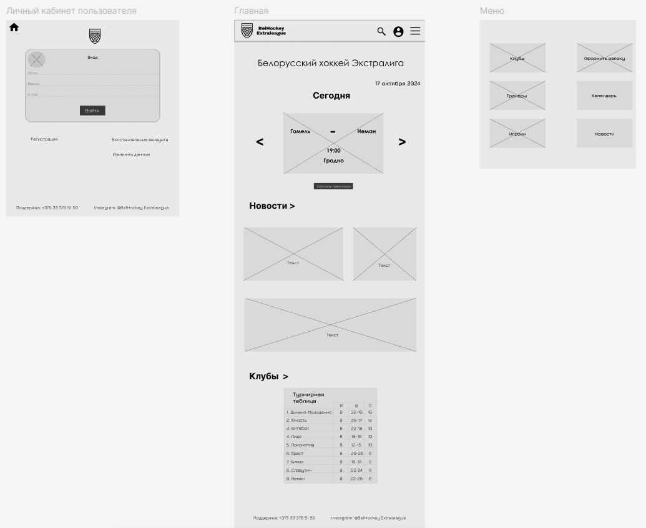

Рисунок В.1 – UХ проектирование страницы «Личный кабинет пользователя», страницы «Главная», меню

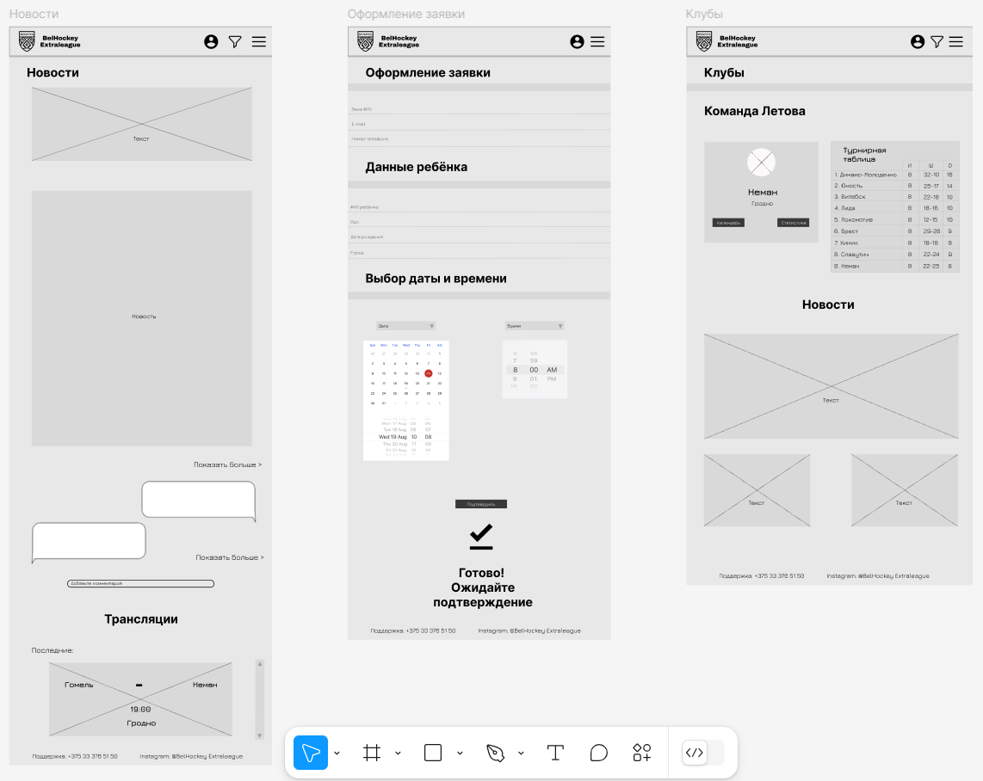

Рисунок В.2 – UХ проектирование страницы «Новости», страницы «Оформление заявки», страницы «Клубы»

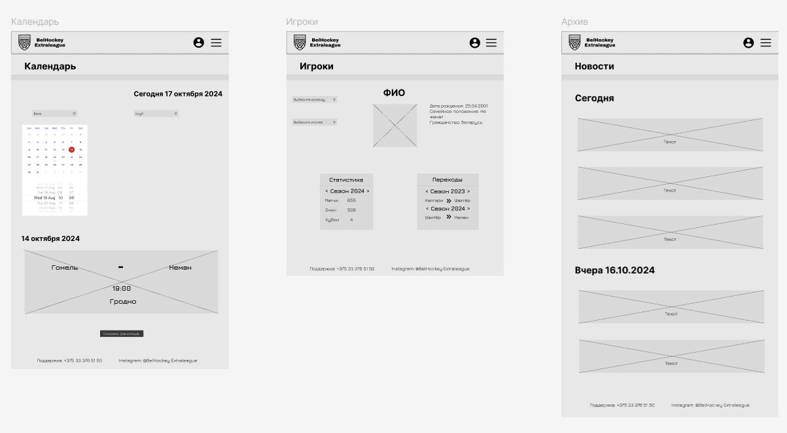

Рисунок В.3 – UХ проектирование страницы «Календарь», страницы «Игроки», страницы «Архив»

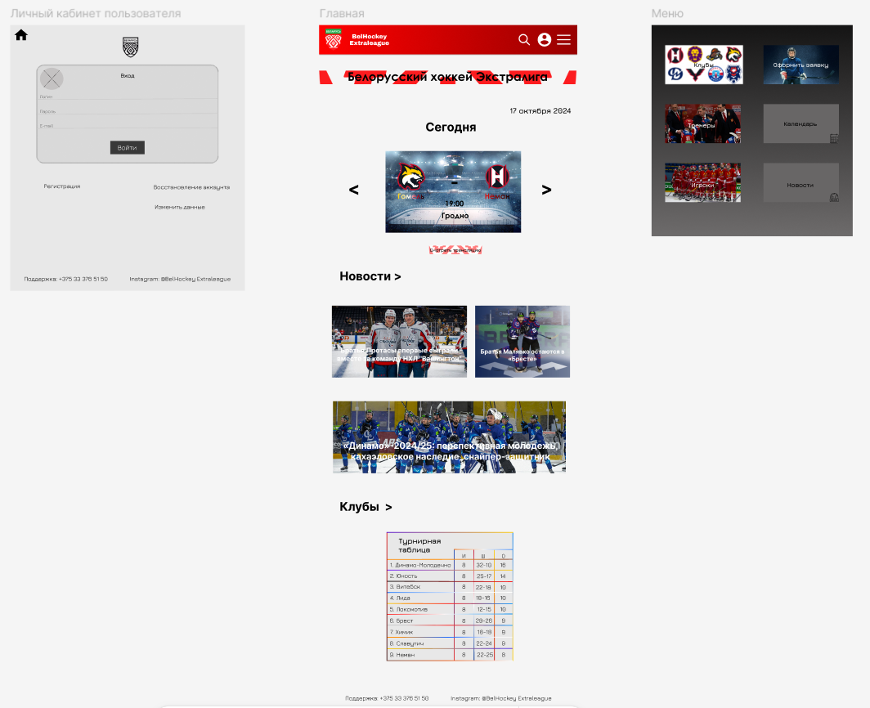

Рисунок В.4 – UI проектирование страницы «Личный кабинет пользователя», страницы «Главная», меню

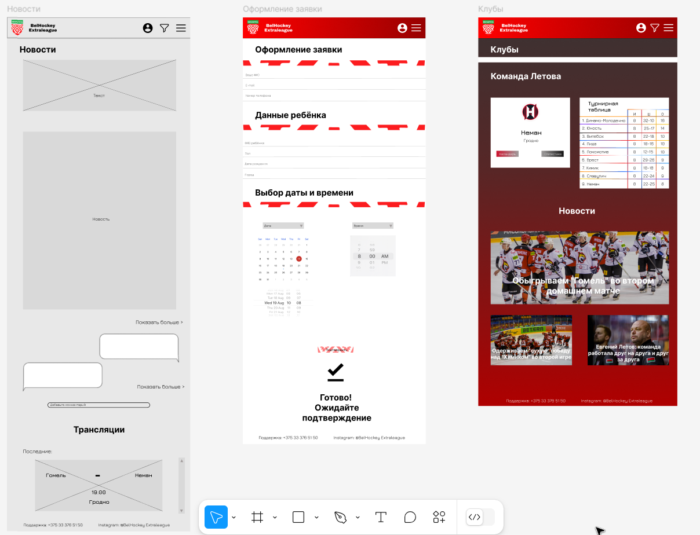

Рисунок В.5 – UI проектирование страницы «Новости», страницы «Оформление заявки», страницы «Клубы»